### SNR#1992 보안정보 화면에 긴 텍스트가 있는 경우 레이아웃이 깨지는 현상 해결

보안정보 화면에 긴 텍스트가 있는 경우 레이아웃이 깨지는 현상이 해결되었습니다.

* 패치 전 - 제목이 긴 경우 그리드 영역 바깥으로 텍스트를 출력합니다.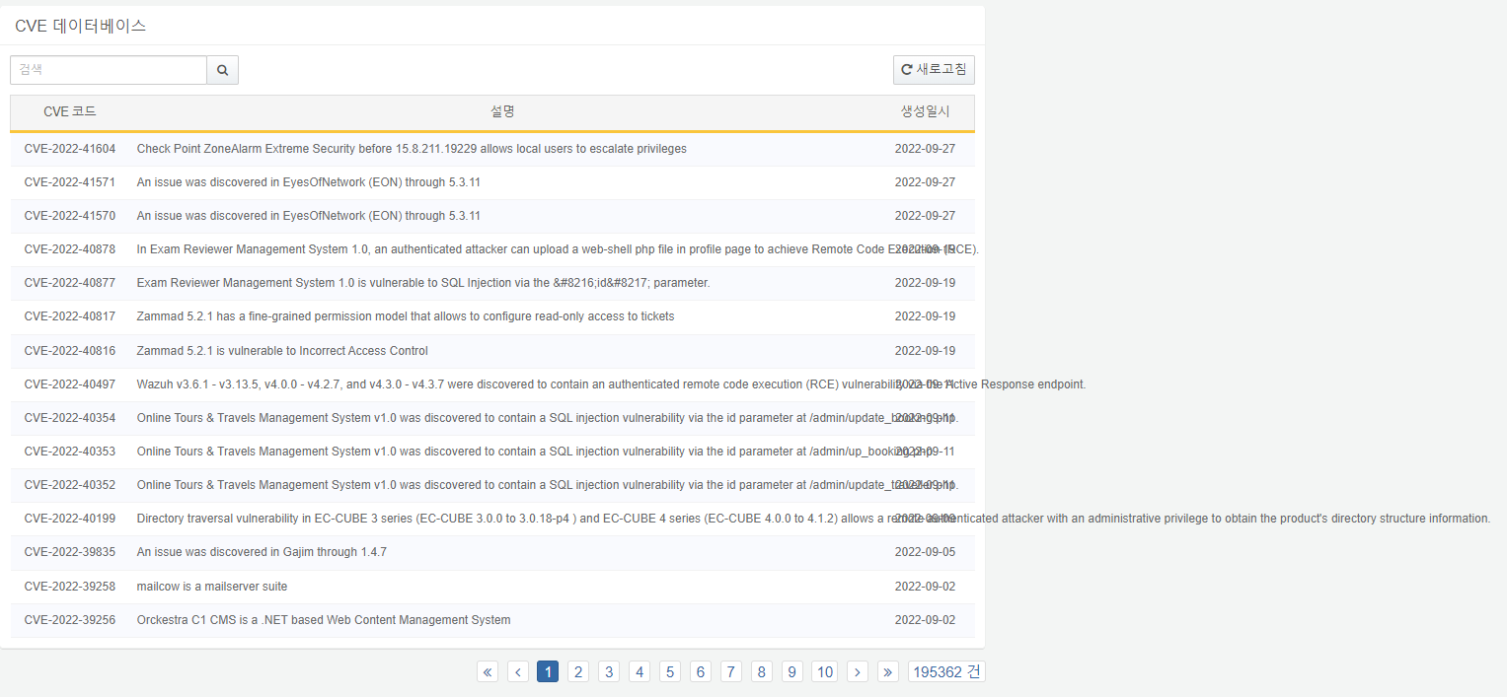
* 패치 후 - 긴 텍스트는 그리드 영역 내에서 말줄임 처리하고, 마우스를 가져다 대면 전체 제목을 툴팁으로 표시합니다.